Título
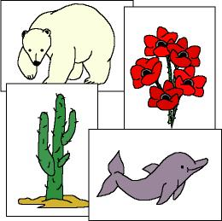

Un mensaje de atención

Fomentamos

Observación
- Defensa
- Valoración

Desarrollo de la actividad

Imprimir los archivos word: 7c_05.doc, 7c_06.doc, 7c_07.doc y 7c_08.doc, en ellos encontramos elementos pertenecientes a diferentes tipos de entornos. Cortar con las tijeras y dar una tarjeta a cada niño para que la coloree (pueden estar repetidas).

Coger todas las tarjetas una vez coloreadas por los niños. Distribuirlas por el suelo de la clase boca abajo.

El profesor marcará un ritmo o pondrá una música determinada y los niños se mueven libremente siguiendo el ritmo por toda la clase, cuando cese la música cada niño cogerá la tarjeta más cercana a él de las que hay en el suelo y se quedará quieto como una estatua en el sitio que esté.

Cada niño explica lo que aparece en su tarjeta, una vez que todos han identificado el dibujo que les ha correspondido, el profesor dirá distintos tipos de paisajes (mar, montaña, desierto, polo), al nombrar uno de ellos, los niños que tienen elementos que pertenecen a ese paisaje se agrupan.

Cada grupo, realizará un mural con los elementos del entorno que representan y lo mostrarán a sus compañeros diciendo qué mensaje podrían transmitir ellos a los adultos para proteger y conservar adecuadamente ese entorno.

Agrupaciones:
Polo: Iglú – esquimal – pingüino – oso polar – iceberg
Montaña: Pinos – flores – río – oso – rocas
Mares: Playa – ballena – estrella de mar – delfín – isla
Desierto: cactus – camellos – palmeras – oasis – dromedario
Material complementario:
-Tarjetas polo: fichero word: 7c_05.doc

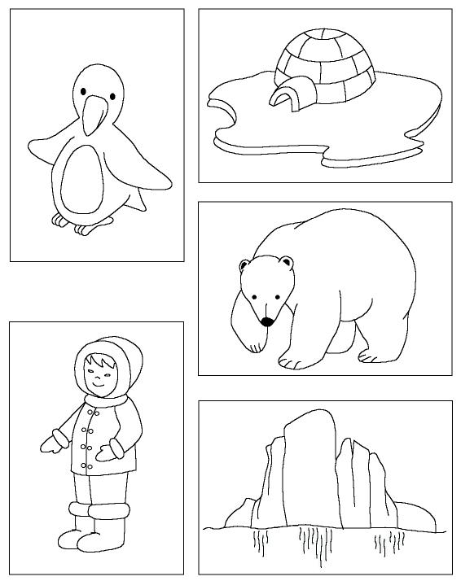

Material complementario:
-Tarjetas montaña: fichero word: 7c_06.doc

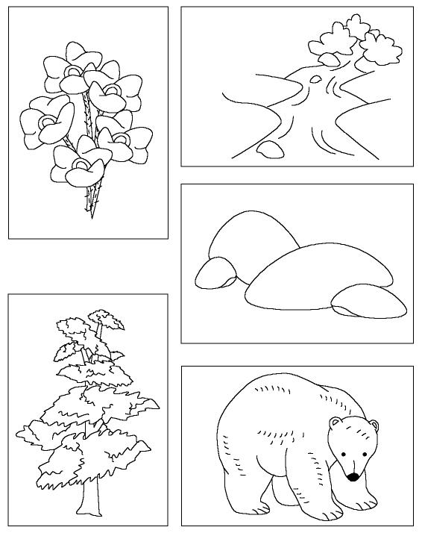

Material complementario:
-Tarjetas mares: fichero word: 7c_07.doc

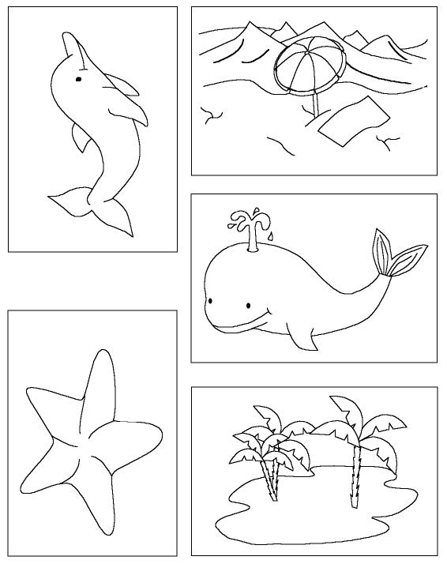

Material complementario:
-Tarjetas desierto: fichero word: 7c_08.doc

